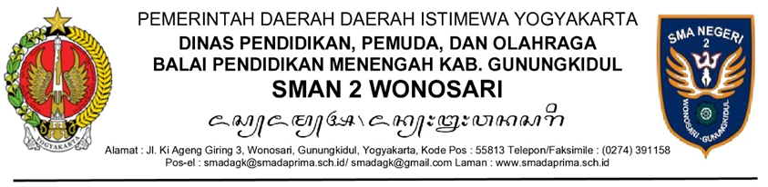

Nomor : tanggal surat
Sifat : .......
Lampiran: ....... berkas/lembar
Hal : .......
Yth. ................
.......................
Dengan hormat,

Kami mengajukan permohonan …………………………………………………………………………………………………………………………………………………………………………………………………..

Atas perhatian Bapak/Ibu/Saudara, kami sampaikan terima kasih.

Hormat kami,

Kepala SMAN 2 Wonosari,

Drs. Tiya, M.M.

Lampiran Surat .................
Nomor : ...........................
Tanggal : ..........................

………………………………………………………………………………………………………………………………………………………………………………………………………………………………………………………………………………………………………

Kepala SMAN 2 Wonosari,

Drs. Tiya, M.M.

Catatan : Jika tidak ada lampiran diisi – dan halaman ini tidak disertakan

